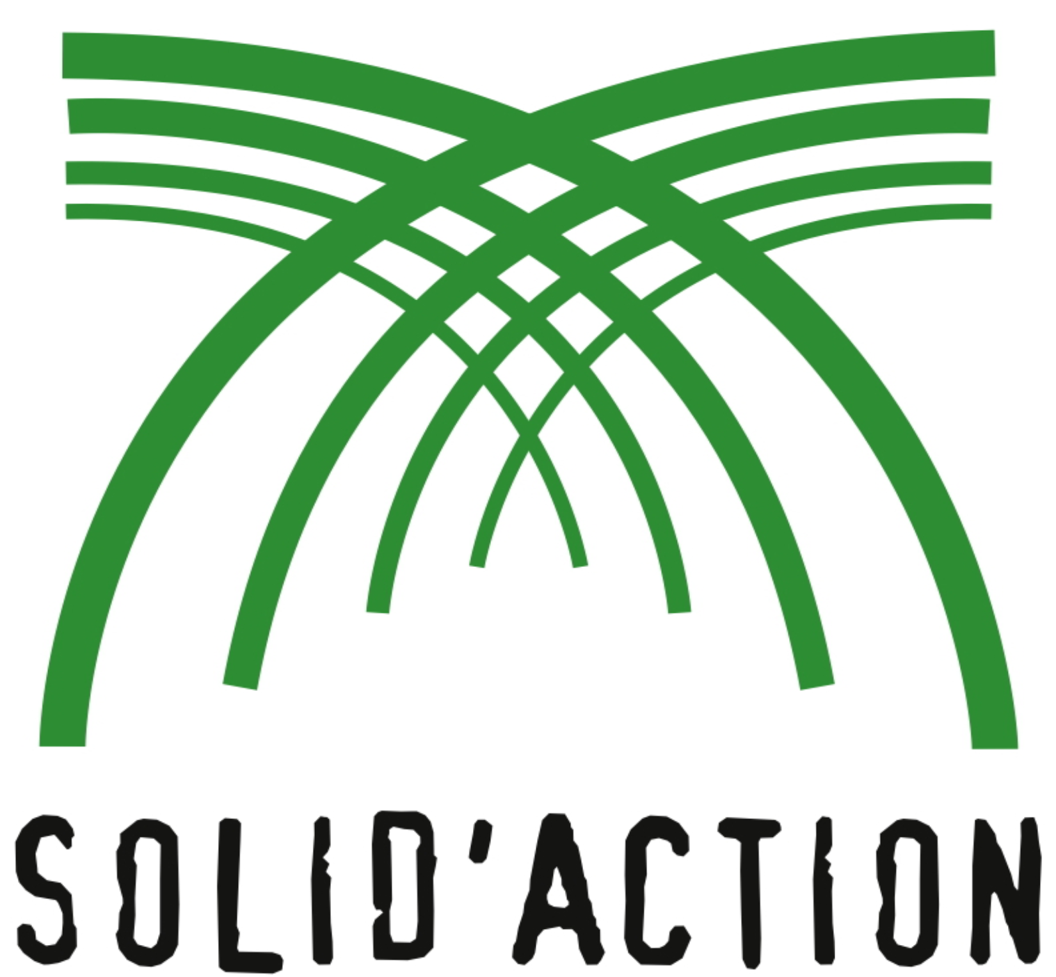
ENCADRANT(E) TECHNIQUE D’INSERTION
POLYVALENT

Centre d’Hébergement & d’Insertion Sociale
27, Route des établissements
38660 Plateau des Petites Roches
Tél : 04 76 97 83 64
www.solidaction.fr

Au bénéfice d’un projet solidaire, luttant contre l’exclusion sociale et l’isolement professionnelle, les tâches suivantes seront réalisées en étroite coopération avec le Responsable des ACI, de la direction et de l’ensemble du personnel d’encadrement social & technique d’insertion :

Réalisation de travaux d’entretien d’espaces verts, manutentions, petites maçonneries, déménagement, entretien et ménage dans des bâtiments publics…

• Encadrement d’une équipe de 3 à 4 personnes en parcours d’insertion professionnelle
• Suivi de la maintenance du matériel
• Suivi du parcours d’insertion des salariés, en relation avec le Chargé d’Insertion Professionnelle
• Transfert de compétences : contribuer à l’évolution des salariés polyvalents en assurant un transfert des savoir faire
• Identifier les problématiques des personnes et les transmettre à l’équipe pluridisciplinaire pour faire évoluer les situations de façon réactive

COMPETENCES ET QUALITES REQUISES
• Compétences générales en entretien d’espaces verts de préférence
• Organiser et animer le travail d’équipe
• Expliquer et faire appliquer les règles et consignes de cohésion et de fonctionnement
• Mettre en oeuvre des apprentissages terrain avec la pédagogie adaptée aux difficultés des salariés et aux spécificités des activités techniques
• Faire appliquer les aspects de de la sécurité au travail et de la prévention de la santé
• Capacité d’adaptation et de cohésion au sein de l’équipe d’encadrement
• Rigueur, autonomie, sens de l’organisation
• Veiller au respect des matériels ainsi qu’à leur entretien
• Mettre en oeuvre le parcours d’insertion défini avec le Chargé d’insertion

CONDITIONS DE TRAVAIL

•Contrat de travail en CDD à pourvoir dès que possible
•Temps de travail : 38,5 H sur 4 jours
•Lieu de travail : Association Solid’Action –38920 Crolles OU 38660 Saint Hilaire du Touvet (Plateau des Petites Roches)
•Rémunération 2 000 € à 2 300 brut mensuel (selon expérience)
•Couverture sociale : MSA

Envoi des candidatures : Lettre de motivation et CV
par mail : brigadeverte@solidaction.fr

